



СЕДМИ ФОРУМ ЗА КЛИМАТСКЕ ИЗГЛЕДЕ ЗА ЈУГОИСТОЧНУ ЕВРОПУ
И КАВКАСКИ РЕГИОН (SEECOF-7)
април-мај 2012.

Седма седница Форума за климатске изгледе Југоисточне Европе, SEECOF-7, одржана је у периоду април – мај 2012. године. Ово је трећи пут да се седница SEECOF-а одржава као електронска уз заједничку координацију Виртуелног центра за климатске промене за Југоисточну Европу (SEEVCCC), чији је домаћин Републички хидрометеоролошки завод Србије и Светске метеоролошке организације (WMO). У периоду између пролећних електронских седница, претходна јесења седница је одржана уживо у Београду у периоду од 28. – 30. новембра 2011. године у организацији SEEVCCC и уз пуну подршку WMO и Европске комисије.

Представници националних метеоролошких служби 18 земаља Jугоисточне Европе и кавкаског региона, тј. Албаније, Азербејџана, Босне и Херцеговине, Бугарске, Хрватске, Јерменије, Кипра, Грузије, Грчке, Мађарске, Израела, Молдавије, Црне Горе, Румуније, Словеније, Србије, БЈР Македоније и Турске учествовале су у спровођењу SEECOF-7. Значајан допринос успешном спровођењу SEECOF-7 у погледу развоја релевантних докуменaта и обезбеђењу научних смерница и препорука имали су: експерти за климу из мреже Регионалних климатских центара Регионалне асоцијације VI за Европу Светске метеоролошке организације за дугорочну прогнозу (Meteo France, Француска и Roshydromet, Русија) и за мониторинг климе (Deutscher Wetterdienst, Немачка); Глобални центар за прогнозу времена (UK Met-Office, Велика Британија); Глобални центар за прогнозу времена Европског центра за средњoрочну прогнозу времена (ECMWF); Национални центар за прогнозу климе и животне средине (NCEP, USA); Међународни истраживачки институт за климу и друштво (IRI, USA) и Виртуелни центар за климатске промене за Jугоисточну Европу (SEEVCCC, Србија).

Форум представља најзначајнији облик научно-техничке сарадње у изради и процени тачности регионалних сезонских и вишемесечних климатских прогноза. Основни циљ одржавања SEECOF-7 је било доношење заједничке изјаве о изгледима времена за летњу сезону (јуни, јули, август) 2012. године за регион Југоисточне Европе и Кавказа.

Доношењу заједничке прогнозе претходили су следећи кораци:
- Корак 1: процена тачности прогнозе времена за зиму 2011/2012 донете на SEECOF-6;
- Корак 2: процена садашњег стања климе укључујући глобалне карактеристике климе великих размера и процене њених вероватних промена у току следећих месеци;
- Корак 3: доношење заједничке прогнозе за лето 2012.

Сва релевантна документација је постављена и ажурирана на SEEVCCC веб сајту:

http://www.seevccc.rs/?p=1017

Почетком јуна 2012. године SEECOF-7 је успешно окончан доношењем заједничке изјаве о сезонским изгледима за сезону лето 2012. за Југоисточну Европу и регион Кавказа:

ИЗГЛЕДИ ВРЕМЕНА ЗА ЛЕТО 2012. ЗА ЈУГОИСТОЧНУ ЕВРОПУ И КАВКАСКИ РЕГИОН (SEE&C)

Изгледи времена за лето 2012. заснивају се на резултатима динамичких и статистичких модела као и познатих телеконекција климатских карактеристика великих размера.
Основне дијагностичке карактеристике изгледа за лето 2012. у региону Југоисточне Европе су распоред и тренд температуре површине великих водених површина, као што су екваторијални Пацифик, Северни и Јужни Атлантик, Индијски океан и неки делови Средоземног мора.
У периоду од фебруара до априла 2012. године, услед појаве позитивних одступања температуре површине мора (Sea Surface Temperature - SST) у источном Пацифику и слабљења негативних одступања истих у централном Пацифику, La Niña појава је ослабила. Почетком маја успоставили су се неутрални El Niño/La Niña (ENSO) услови за које се очекује да ће се наставити и током летње сезоне 2012. године. У области северног тропског Атлантика, близу обала западне Африке, као и у региону јужног тропског Атлантика прогнозирају се SST услови испод нормале. Током неколико последњих месеци изнад источног дела Медитерана осмотрени су SST услови изнад нормале. Постоји велика вероватноћа да ће овакав распоред бити постојан током лета 2012. године. Прогностички систем европског Центра за средњорочну прогнозу времена (ECMWF) током јуна и јула наговештава развој мале негативне фазе Арктичке/Северноатлантске осцилације односно развој њене позитивне фазе током августа.
Карте вероватноћа приказују усаглашену прогнозу аномалија сезонске - средње температуре ваздуха и падавина у виду терцилних категорија у односу на референтни климатолошки период 1961.-1990. године.
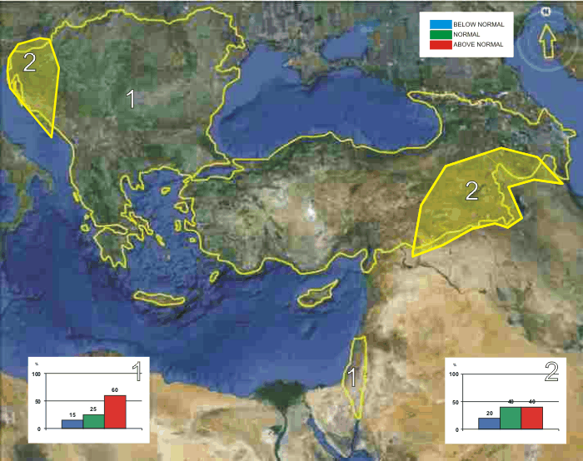

Слика 1. Графички приказ изгледа температуре за лето 2012.

Укратко, у већем делу SEECOF региона (зона 1 на Слици 1), постоји већа вероватноћа да температуре ваздуха у летњем периоду буду изнад просека, док у западном делу Балканског полуострва, источном делу Турске и јужним деловима кавкаског региона постоје изгледи да ће температуре бити близу или изнад просека (зона 2 на Слици 1).

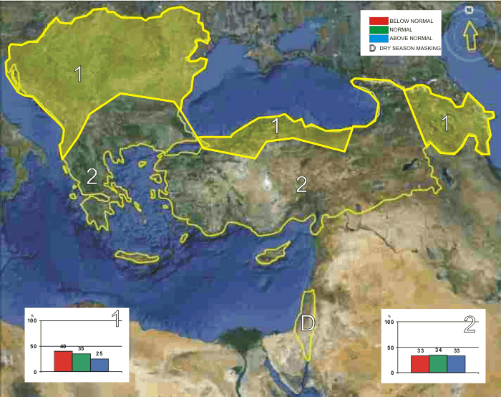

Слика 2. Графички приказ изгледа падавина за лето 2012.

Неизвесности у регионалној прогнози су веће за падавине него за температуре. У Панонској низији, већем делу Балканског полуострва, дуж јужне и западне обале Црног мора и у источном делу кавкаског региона летње падавине показују тенденцију да буду близу или испод просека (зона 1 на Слици 2). У осталом делу SEECOF региона (зона 2 на Слици 2) неизвесност је велика, другим речима вероватноћа да услови буду испод, близу или изнад просека приближно је једнака. Треба нагласити да се може десити да у летњем периоду неки, посебно планински предели могу, локално, имати падавине изнад нормале због појединачних случајева појачане конвекције праћених интензивним падавинама.

ИЗГЛЕДИ ВРЕМЕНА ЗА ЛЕТО 2012. У СРБИЈИ
У целој Србији очекује се да ће средња летња температура ваздуха бити изнад вишегодишњег просека. Предвиђа се да ће током јуна, јула и августа број тропских дана, са максималном температуром преко 30ºС, износити од 34 до 49, а у брдовито-планинским пределима око 5 дана. Број тропских ноћи, са минималном температуром изнад 20ºС, кретаће се у интервалу од 4 до 8 у већем делу Србије, сем у брдовито-планинским пределима, док ће у Београду овог лета бити око 20 тропских ноћи.

Летња количина падавина у већем делу Србије биће око или испод просечних вредности. Изузетак могу бити поједини локалитети у планинским областима, где су услед појачане конвекције могуће интензивније падавине.

Дакле, у целој Србији лето 2012. године топлије од просека, а падавине око или нешто испод нормале.

- Графички приказ климатских изгледа у овом извештају служи као смерница и не представљa никакво мишљење о легалном статусу било које земље, територије, града или области или о њиховим надлежним властима нити се баве њиховим границама

